
FAD
-
DOCUMENT D’ANALYSE FONCTIONNEL
-
FUNCTIONAL ANALYSIS DOCUMENT

Processus Projets
Microsoft Business Central



Sommaire
1. Introduction 2
2. Vue d’ensemble 4
3. Estimation projet 6
4. Planification projet (ordonnancement et planification de ressources) 7
5. Traitement projet : Saisie de temps (interne) 8
6. Traitement projets : Achats 9
7. Traitement projets : Stock 10
8. Traitement projet : Production (produit standard) 11
9. Traitement projet : Expédition 13
10. Traitement projet : Facturation 14
11. Suivi projet : Surveillance et contrôle 15
12. Rapports Projets 17
13. Liste d‘écarts 18

- Introduction
Ce document liste l’analyse fonctionnel sur les processus métier du client concernant le domaine des achats. Les principaux objectifs de l’analyse fonctionnel sont :
- Visiter les sites clients comme les usines, entrepôts et/ou bureaux
- Conduire des ateliers orientés processus.
- Ne pas rentrer en profondeur sur les fonctionnalités de l’ERP ni faire de démonstrations
- Comprendre la façon de travailler actuelle, les points faibles et les attentes globales et futures
- Identifier les écarts critiques et les interfaces qui peuvent avoir un impact sur le projet
- Identifier les volumes des référentiels et données transactionnelles
- Confirmer le périmètre fonctionnel, technique, géographique et organisationnel du projet
- Identifier un jeu de donnée nécessaire pour l’ERP pour mieux préparer la phase d‘analyse

Ce document a été préparé sur la base d‘atelier(s) réalisés avec les membres de l'équipe de projet suivants :

Atelier | Date | Lieu | Almakom | Client
1er atelier | … | … | Nom et Prénom | Nom et Prénom
2ème atelier | … | … | Nom et Prénom | Nom et Prénom

Versions du document
Version | Date | Description | Ecrit par | Approuvé par
Draft | JJ/MM/AAAA | Draft | Nom et Prénom | Nom et prénom
… | JJ/MM/AAAA | … | … | …

Liste de diffusion
Membre de l‘équipe | Fonction | Email
Nom et Prénom | … | …
Nom et Prénom | … | …

- Vue d’ensemble
  - Schéma d’ensemble des processus Projets
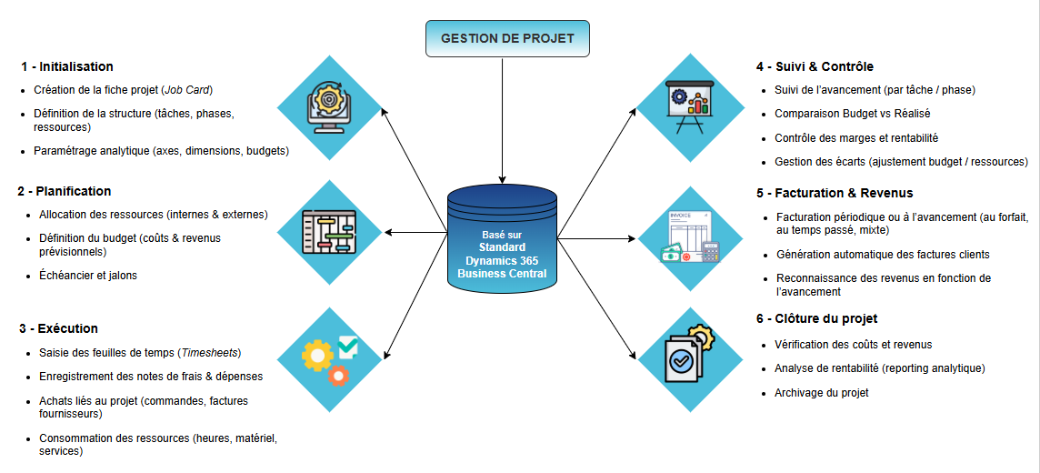

Les processus standards ERP qui font partie des ateliers de préanalyse sur les Projets sont :
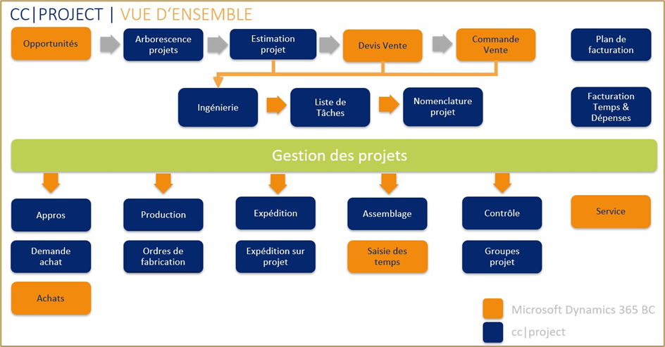

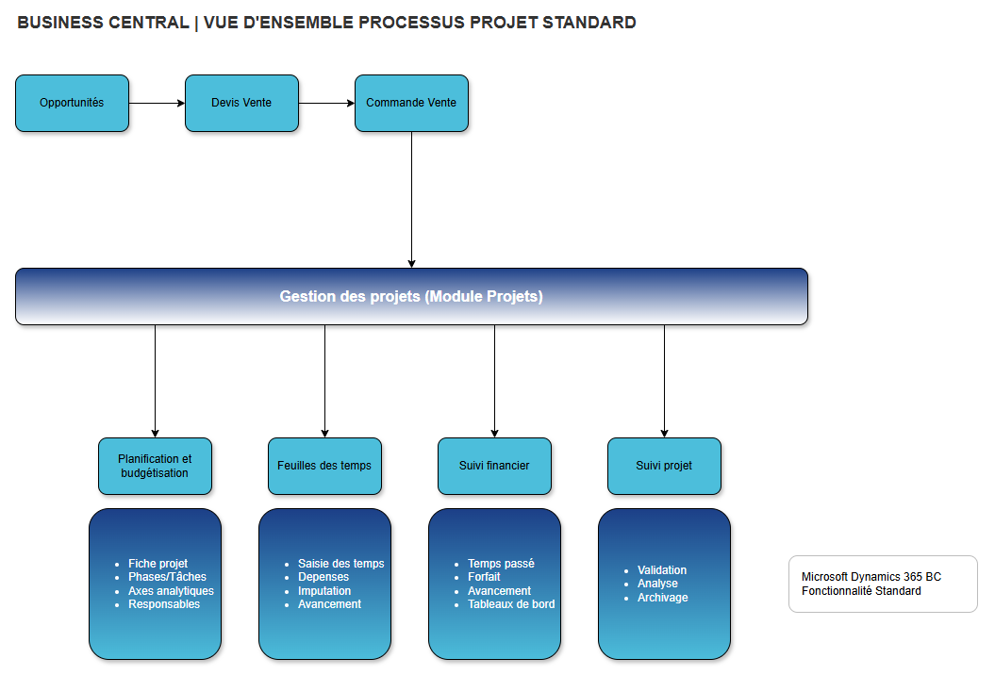
  - Périmètre organisationnel et fonctionnel
Décrire l’organisation des équipes projets dans l‘entreprise, leurs relations avec les autres fonctions de l‘entreprise, la hiérarchie et types de projets.
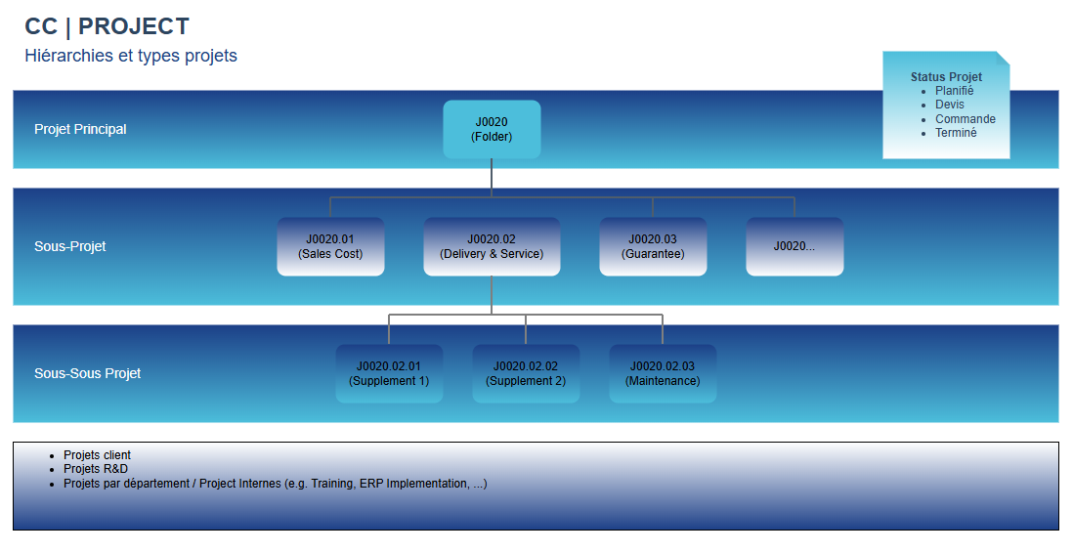

3.Estimation projet

3.1. Contexte et Hypothèses
Décrire la situation actuelle, les points critiques et les attentes client sur ce processus.
Les hypothèses qui peuvent avoir un impact sur le projet doivent être indiquées.

3.2. Schéma des processus ERP : Estimation projet
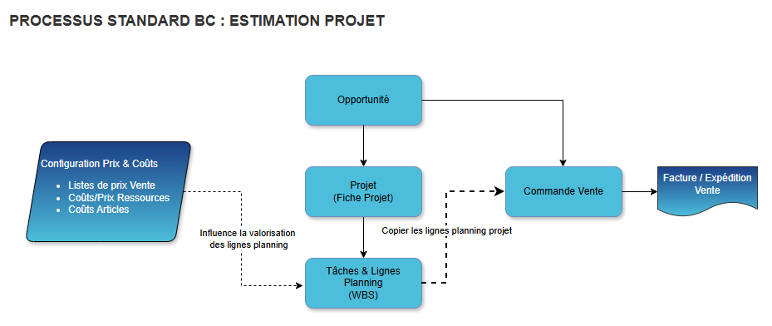

3.3. Principales règles de gestion
Décrire les principales règles du client et comment l’ERP peut y répondre.

3.4. Documents et statistiques
Décrire les documents de l’ERP qui doivent être imprimés durant ce processus ainsi que les états et statistiques métiers attendus.

3.5. Volume des données
Indiquer les volumes des données ainsi que le nombre de documents par période (jour, semaine, mois ou années).

3.6. Écarts critiques et interfaces
Indiquer les écarts critiques et interfaces identifiés durant ces ateliers d'analyse.
Ces écarts et interfaces doivent être initialisés dans la liste des écarts délivrée qui doit être finie à la fin de la phase d’Analyse.

4. Planification projet (ordonnancement et planification de ressources)

4.1. Contexte et Hypothèses
Décrire la situation actuelle, les points critiques et les attentes client sur ce processus.
Les hypothèses qui peuvent avoir un impact sur le projet doivent être indiquées.

4.2. Schéma des processus ERP : Planification projet

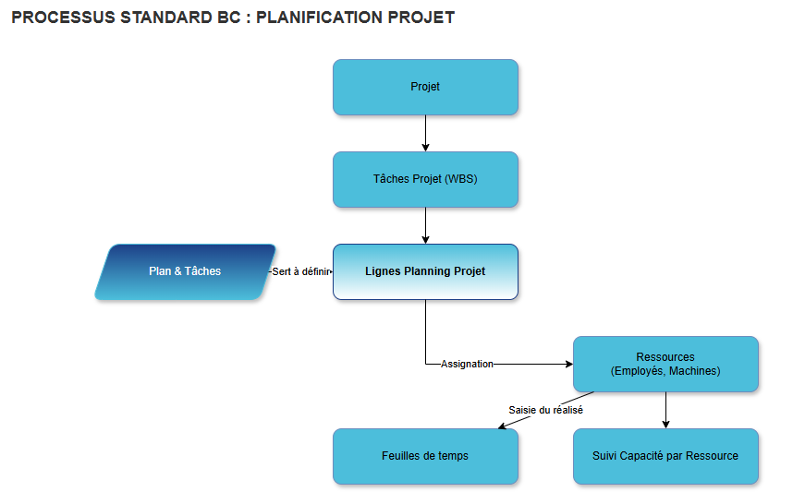

4.3. Principales règles de gestion
Décrire les principales règles du client et comment l’ERP peut y répondre.

4.4. Documents et statistiques
Décrire les documents de l’ERP qui doivent être imprimés durant ce processus ainsi que les états et statistiques métiers attendus.

4.5. Volume des données
Indiquer les volumes des données référentielles ainsi que le nombre de documents par période (jour, semaine, mois ou années).

4.6. Écarts critiques et interfaces
Indiquer les écarts critiques et interfaces identifiés durant ces ateliers d'analyse.
Ces écarts et interfaces doivent être initialisés dans la liste des écarts délivrée qui doit être finie à la fin de la phase d’Analyse.

5. Traitement projet : Saisie de temps (interne)

5.1. Contexte et Hypothèses
Décrire la situation actuelle, les points critiques et les attentes client sur ce processus.
Les hypothèses qui peuvent avoir un impact sur le projet doivent être indiquées.

5.2. Schéma des processus ERP : Saisie de temps

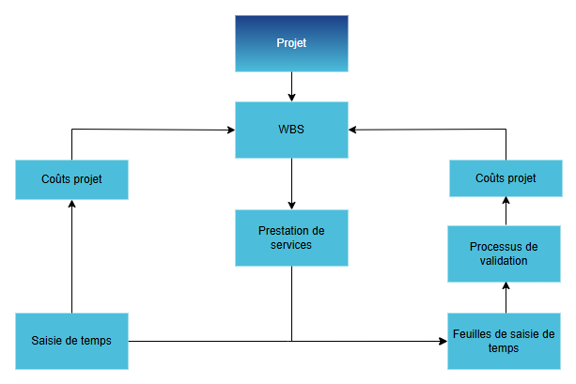

5.3. Principales règles de gestion
Décrire les principales règles du client et comment l’ERP peut y répondre.

5.4. Documents et statistiques
Décrire les documents de l’ERP qui doivent être imprimés durant ce processus ainsi que les états et statistiques métiers attendus.

5.5. Volume des données
Indiquer les volumes des données référentielles ainsi que le nombre de documents par période (jour, semaine, mois ou années).

5.6. Écarts critiques et interfaces
Indiquer les écarts critiques et interfaces identifiés durant ces ateliers d'analyse.
Ces écarts et interfaces doivent être initialisés dans la liste des écarts délivrée qui doit être finie à la fin de la phase d’Analyse.

6. Traitement projets : Achats

6.1. Contexte et hypothèses
Décrire la situation actuelle, les points critiques et les attentes client sur ce processus.
Les hypothèses qui peuvent avoir un impact sur le projet doivent être indiquées.

6.2. Schéma des processus ERP : Achats
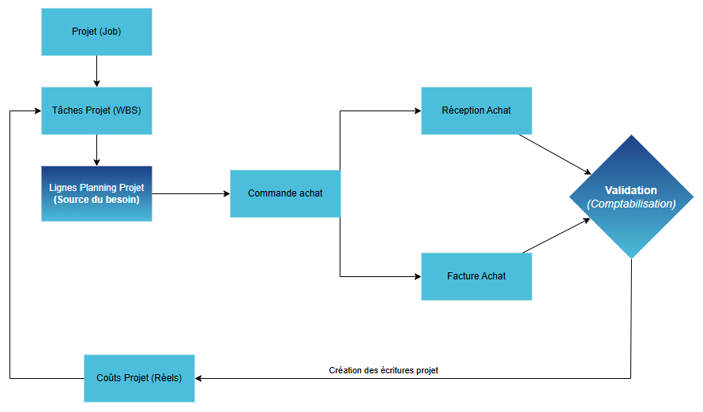

6.3. Principales règles de gestion
Décrire les principales règles du client et comment l’ERP peut y répondre.

6.4. Documents et statistiques
Décrire les documents de l’ERP qui doivent être imprimés durant ce processus ainsi que les états et statistiques métiers attendus.

6.5. Volume des données
Indiquer les volumes des données référentielles ainsi que le nombre de documents par période (jour, semaine, mois ou années).

6.6. Écarts critiques et interfaces
Indiquer les écarts critiques et interfaces identifiés durant ces ateliers d'analyse.
Ces écarts et interfaces doivent être initialisés dans la liste des écarts délivrée qui doit être finie à la fin de la phase d’Analyse.

7. Traitement projets : Stock

7.1. Contexte et Hypothèses
Décrire la situation actuelle, les points critiques et les attentes client sur ce processus.
Les hypothèses qui peuvent avoir un impact sur le projet doivent être indiquées.

7.2. Schéma des processus ERP : Stock
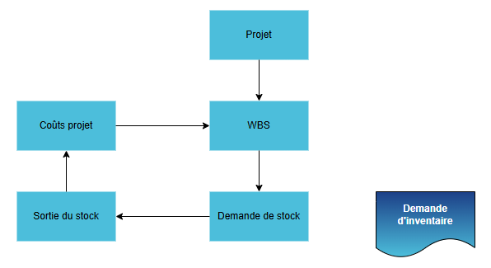

7.3. Principales règles de gestion
Décrire les principales règles du client et comment l’ERP peut y répondre.

7.4. Documents et statistiques
Décrire les documents de l’ERP qui doivent être imprimés durant ce processus ainsi que les états et statistiques métiers attendus.

7.5. Volume des données
Indiquer les volumes des données référentielles ainsi que le nombre de documents par période (jour, semaine, mois ou années).

7.6. Écarts critiques et interfaces
Indiquer les écarts critiques et interfaces identifiés durant ces ateliers d'analyse.
Ces écarts et interfaces doivent être initialisés dans la liste des écarts délivrée qui doit être finie à la fin de la phase d’Analyse.

8.Traitement projet : Production (produit standard)

8.1. Contexte et Hypothèses
Décrire la situation actuelle, les points critiques et les attentes client sur ce processus.
Les hypothèses qui peuvent avoir un impact sur le projet doivent être indiquées.

8.2. Schéma des processus ERP : Production
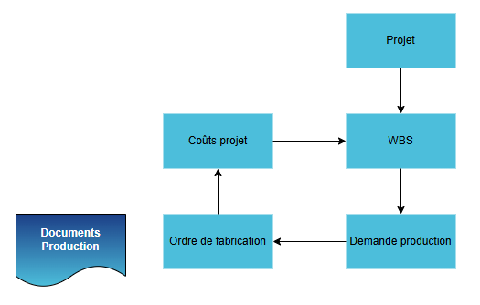

8.3. Principales règles de gestion
Décrire les principales règles du client et comment l’ERP peut y répondre.

8.3. Documents et statistiques
Décrire les documents de l’ERP qui doivent être imprimés durant ce processus ainsi que les états et statistiques métiers attendus.

8.4. Volume des données
Indiquer les volumes des données référentielles ainsi que le nombre de documents par période (jour, semaine, mois ou années).

8.5. Écarts critiques et interfaces
Indiquer les écarts critiques et interfaces identifiés durant ces ateliers d'analyse.
Ces écarts et interfaces doivent être initialisés dans la liste des écarts délivrée qui doit être finie à la fin de la phase d’Analyse.

9. Traitement projet : Expédition

9.1. Contexte et Hypothèses
Décrire la situation actuelle, les points critiques et les attentes client sur ce processus.
Les hypothèses qui peuvent avoir un impact sur le projet doivent être indiquées.

9.2. Schéma des processus ERP : Expédition
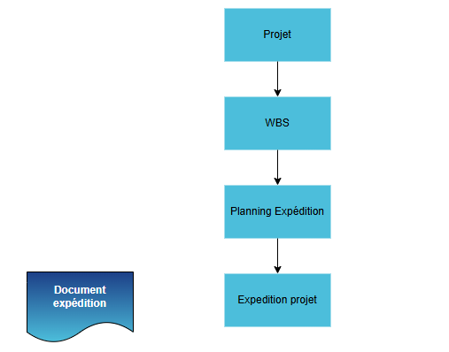

9.3. Principales règles de gestion
Décrire les principales règles du client et comment l’ERP peut y répondre.

9.4. Documents et statistiques
Décrire les documents de l’ERP qui doivent être imprimés durant ce processus ainsi que les états et statistiques métiers attendus.

9.5. Volume des données
Indiquer les volumes des données référentielles ainsi que le nombre de documents par période (jour, semaine, mois ou années).

9.6. Écarts critiques et interfaces
Indiquer les écarts critiques et interfaces identifiés durant ces ateliers d'analyse.
Ces écarts et interfaces doivent être initialisés dans la liste des écarts délivrée qui doit être finie à la fin de la phase d’Analyse.

10. Traitement projet : Facturation

10.1. Contexte et Hypothèses
Décrire la situation actuelle, les points critiques et les attentes client sur ce processus.
Les hypothèses qui peuvent avoir un impact sur le projet doivent être indiquées.

10.2. Schéma des processus ERP : Production
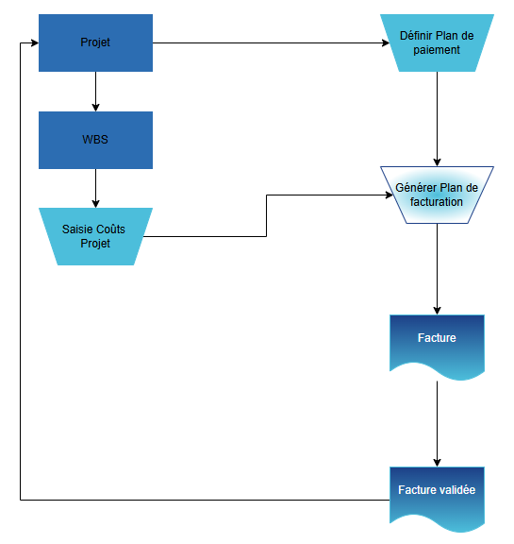

10.3. Principales règles de gestion
Décrire les principales règles du client et comment l’ERP peut y répondre.

10.4. Documents et statistiques
Décrire les documents de l’ERP qui doivent être imprimés durant ce processus ainsi que les états et statistiques métiers attendus.

10.5. Volume des données
Indiquer les volumes des données référentielles ainsi que le nombre de documents par période (jour, semaine, mois ou années).

10.6. Écarts critiques et interfaces
Indiquer les écarts critiques et interfaces identifiés durant ces ateliers d’analyse.
Ces écarts et interfaces doivent être initialisés dans la liste des écarts délivrée qui doit être finie à la fin de la phase d’Analyse.

11. Suivi projet : Surveillance et contrôle

11.1. Contexte et Hypothèses
Décrire la situation actuelle, les points critiques et les attentes client sur ce processus.
Les hypothèses qui peuvent avoir un impact sur le projet doivent être indiquées.

11.2. Schéma des processus ERP : Surveillance et contrôle
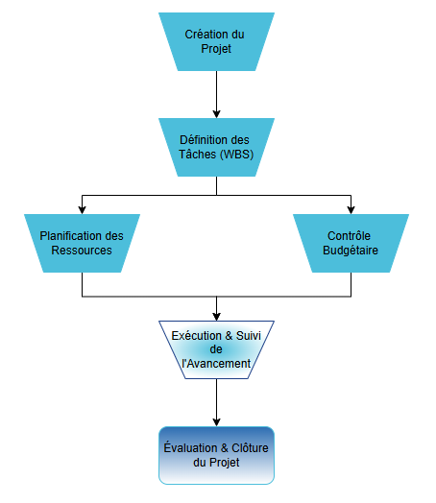

11.3. Principales règles de gestion
Décrire les principales règles du client et comment l’ERP peut y répondre.

11.4. Documents et statistiques
Décrire les documents de l’ERP qui doivent être imprimés durant ce processus ainsi que les états et statistiques métiers attendus.

11.5. Volume des données
Indiquer les volumes des données référentielles ainsi que le nombre de documents par période (jour, semaine, mois ou années).

11.6. Écarts critiques et interfaces
Indiquer les écarts critiques et interfaces identifiés durant ces ateliers d'analyse.
Décrire les paramétrages qui seront fait sur l’ERP pour répondre aux besoins (Processus et moyens principaux).
Ces écarts et interfaces doivent être initialisés dans la liste des écarts délivrée qui doit être finie à la fin de la phase d’Analyse.

12. Rapports Projets

12.1. Contexte et Hypothèses
Décrire la situation actuelle, les points critiques et les attentes client sur ce processus.
Les hypothèses qui peuvent avoir un impact sur le projet doivent être indiquées

12.2. Schéma des processus ERP : Rapports Projet
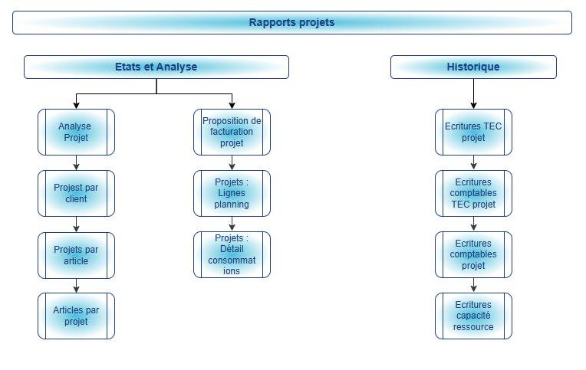

12.3. Principales règles de gestion
Décrire les principales règles du client et comment l’ERP peut y répondre.

12.4. Documents et statistiques
Décrire les documents de l’ERP qui doivent être imprimés durant ce processus ainsi que les états et statistiques métiers attendus.

12.5. Volume des données
Indiquer les volumes des données référentielles ainsi que le nombre de documents par période (jour, semaine, mois ou années).
Si possible, décrire d’éventuel contournement ou de méthode à changer pour éviter un développement d’écart.

12.6. Écarts critiques et interfaces
Indiquer les écarts critiques et interfaces identifiés durant ces ateliers d'analyse.
Ces écarts et interfaces doivent être initialisés dans la liste des écarts délivrée qui doit être finie à la fin de la phase d’Analyse.

13. Liste d‘écarts

13.1. Liste d’écarts
La liste d’écart doit être initialisée et finalisée à la fin de la phase d’analyse.
Indiquer l’URL où la liste des écarts sera stockée (SharePoint / Teams / DevOps / Autre).

